Hibernate_day03

上次课内容回顾
- Hibernate的持久化类编写的规则
  - 什么是持久化类：Java类+表建立映射关系。
  - 编写规则：
    - 无参数的构造方法
    - 属性私有
    - 属性要使用包装类，提供set和get方法。
    - 提供唯一标识OID
    - 不要使用final修饰
- Hibernate的主键生成策略
  - 自然主键和代理主键
  - 主键生成策略
    - Increment
    - Identity
    - Sequence
    - Native
    - Uuid
    - Assigned
- Hibernate的持久化类的三种状态
  - 状态：
    - 瞬时态：没有唯一标识OID，没有被session管理
    - 持久态：有唯一标识OID，被session管理
    - 脱管态：有唯一标识OID，没有被session管理
  - 根据Session的方法可以完成状态转换：
- Hibernate的一级缓存
  - 一级缓存：
  - 证明一级缓存存在：
  - 一级缓存的快照区（更新）
  - 一级缓存生命周期
- Hibernate的事务管理
  - 事务的回顾
  - 配置事务隔离级别（mysql：4：可重复读）
  - 配置与线程绑定session的使用（sessionFactory.getCurrentSession()）
- Hibernate的其他API
查询接口Query
  - Query（hql语句）
  - SQLQuery（sql语句）
  - Criteria（QBC语句，完全面向对象）

数据库表关系分析和创建

表关系分析和创建
多对多 ：
Student {
// 一个学生对应 多门课
// Set、List、bag、数组 代表复数，基本区别：set不能重复，没顺序、list可以重复，有顺序。bag：不能重复，而且有顺序（缺点：效率低）
Set<Cource> cources ;
}
Cource {
// 一门课，多个学生
Set<Student> students ;
}
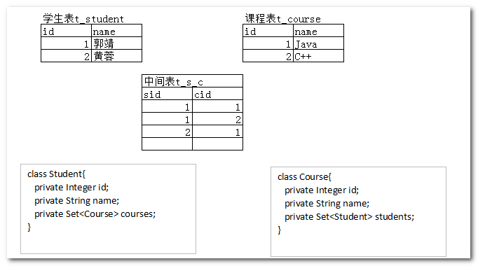

一对多 ：
Customer {
// 一个客户 多个订单
Set<Order> orders ;
}
Order {
// 一个订单 一个客户
Customer customer ;
}
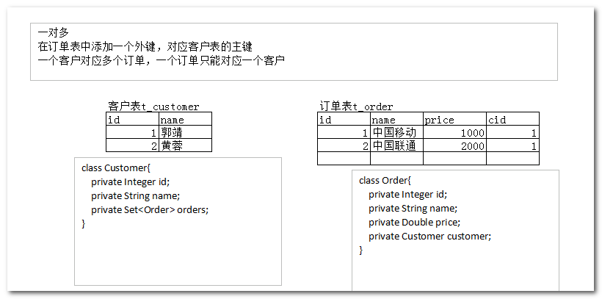
一对一：
Company {
// 一个公司 一个地址
Address address;
}
Address {
// 一个地址 对应一个公司
Company company ;
}

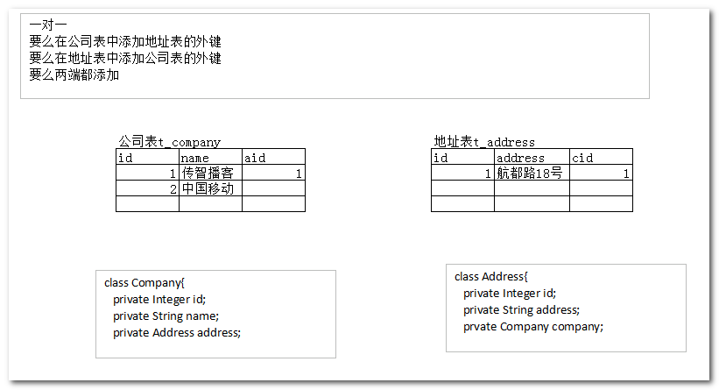
我们下面重点学习一对多和多对多！
作业：搜索一下“一对一”，试着做一做

Hibernate中的一对多关系映射

Hibernate的一对多环境搭建
创建项目hibernate5_day03
导入jar包
导入hibernate.cfg.xml文件
导入log4j.properties文件
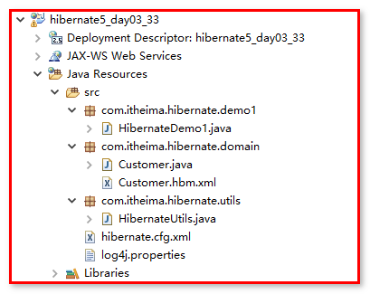

创建表和实体
- 创建表
CREATE TABLE `cst_customer` (
`cust_id` BIGINT(32) NOT NULL AUTO_INCREMENT COMMENT '客户编号(主键)',
`cust_name` VARCHAR(32) NOT NULL COMMENT '客户名称(公司名称)',
`cust_source` VARCHAR(32) DEFAULT NULL COMMENT '客户信息来源',
`cust_industry` VARCHAR(32) DEFAULT NULL COMMENT '客户所属行业',
`cust_level` VARCHAR(32) DEFAULT NULL COMMENT '客户级别',
`cust_phone` VARCHAR(64) DEFAULT NULL COMMENT '固定电话',
`cust_mobile` VARCHAR(16) DEFAULT NULL COMMENT '移动电话',
PRIMARY KEY (`cust_id`)
) ENGINE=INNODB AUTO_INCREMENT=1 DEFAULT CHARSET=utf8;

CREATE TABLE `cst_linkman` (
`lkm_id` BIGINT(32) NOT NULL AUTO_INCREMENT COMMENT '联系人编号(主键)',
`lkm_name` VARCHAR(16) DEFAULT NULL COMMENT '联系人姓名',
`lkm_cust_id` BIGINT(32) NOT NULL COMMENT '客户id',
`lkm_gender` CHAR(1) DEFAULT NULL COMMENT '联系人性别',
`lkm_phone` VARCHAR(16) DEFAULT NULL COMMENT '联系人办公电话',
`lkm_mobile` VARCHAR(16) DEFAULT NULL COMMENT '联系人手机',
`lkm_email` VARCHAR(64) DEFAULT NULL COMMENT '联系人邮箱',
`lkm_qq` VARCHAR(16) DEFAULT NULL COMMENT '联系人qq',
`lkm_position` VARCHAR(16) DEFAULT NULL COMMENT '联系人职位',
`lkm_memo` VARCHAR(512) DEFAULT NULL COMMENT '联系人备注',
PRIMARY KEY (`lkm_id`),
KEY `FK_cst_linkman_lkm_cust_id` (`lkm_cust_id`),
CONSTRAINT `FK_cst_linkman_lkm_cust_id` FOREIGN KEY (`lkm_cust_id`) REFERENCES `cst_customer` (`cust_id`) ON DELETE NO ACTION ON UPDATE NO ACTION
) ENGINE=INNODB AUTO_INCREMENT=1 DEFAULT CHARSET=utf8;
- 创建实体
客户端(一的一方)
/**
* 客户的实体
*/
public class Customer {
private Long cust_id;
private String cust_name;
private String cust_source;
private String cust_industry;
private String cust_level;
private String cust_phone;
private String cust_mobile;
// 一个客户对应多个联系人，需要有一个联系人的集合
private Set<LinkMan> linkMans = new HashSet<LinkMan>();
}
联系人端(多的一方)
/**
* 联系人的实体
*/
public class LinkMan {
private Long lkm_id;
private String lkm_name;
private String lkm_gender;
private String lkm_phone;
private String lkm_mobile;
private String lkm_email;
private String lkm_qq;
private String lkm_position;
private String lkm_memo;
// Hibernate是ORM框架，将关系型数据库与对象建立关系（面向对象的开发方式）联系人的所属客户
private Customer customer;
}

创建映射文件
- 创建Customer.hbm.xml
<?xml version="1.0" encoding="UTF-8"?>
<!DOCTYPE hibernate-mapping PUBLIC
"-//Hibernate/Hibernate Mapping DTD 3.0//EN"
"http://www.hibernate.org/dtd/hibernate-mapping-3.0.dtd">
<hibernate-mapping>
<!-- 建立类与表的映射 -->
<class name="com.itheima.hibernate.domain.Customer" table="cst_customer">
<!-- 建立oid与主键映射 -->
<id name="cust_id" column="cust_id">
<generator class="native"/>
</id>
<!-- 建立属性与表字段映射 -->
<property name="cust_name" column="cust_name"/>
<property name="cust_source" column="cust_source"/>
<property name="cust_industry" column="cust_industry"/>
<property name="cust_level" column="cust_level"/>
<property name="cust_phone" column="cust_phone"/>
<property name="cust_mobile" column="cust_mobile"/>
<!-- 建立与联系人的映射 -->
<!--
set标签
* name属性：多的一方集合的属性名称
-->
<set name="linkMans">
<!--
配置key标签 :
* column属性：多的一方的外键的名称
-->
<key column="lkm_cust_id"/>
<!--
one-to-many
* class属性：多的一方的类的全路径
-->
<one-to-many class="com.itheima.hibernate.domain.LinkMan"/>
</set>
</class>
</hibernate-mapping>
- 创建LinkMan.hbm.xml
<?xml version="1.0" encoding="UTF-8"?>
<!DOCTYPE hibernate-mapping PUBLIC
"-//Hibernate/Hibernate Mapping DTD 3.0//EN"
"http://www.hibernate.org/dtd/hibernate-mapping-3.0.dtd">
<hibernate-mapping>
<!-- 建立类与表映射 -->
<class name="com.itheima.hibernate.domain.LinkMan" table="cst_linkman">
<!-- 建立oid与主键映射 -->
<id name="lkm_id" column="lkm_id">
<generator class="native"/>
</id>
<!-- 建立普通属性与表字段的映射 -->
<property name="lkm_name" column="lkm_name"/>
<property name="lkm_gender" column="lkm_gender"/>
<property name="lkm_phone" column="lkm_phone"/>
<property name="lkm_mobile" column="lkm_mobile"/>
<property name="lkm_email" column="lkm_email"/>
<property name="lkm_qq" column="lkm_qq"/>
<property name="lkm_position" column="lkm_position"/>
<property name="lkm_memo" column="lkm_memo"/>
<!-- 建立与客户的映射关系 -->
<!--
many-to-one标签：
* name :一的一方的对象的属性名称。
* class :一的一方的类的全路径
* column :表的外键的名称
-->
<many-to-one name="customer" class="com.itheima.hibernate.domain.Customer" column="lkm_cust_id"/>
</class>
</hibernate-mapping>
修改hibernate.cfg.xml
<!-- 加载映射文件: -->
<mapping resource="com/itheima/hibernate/domain/Customer.hbm.xml"/>
<mapping resource="com/itheima/hibernate/domain/LinkMan.hbm.xml"/>
创建数据库的表结构
@Test
public void createTable(){
Session session = HibernateUtils.getCurrentSession();
}

编写代码
【保存】：一个客户，二个联系人
/**
* Hibernate的一对多测试
*/
public class HibernateDemo1 {

@Test
/**
* 保存客户，同时保存客户关联联系人
* 必须同时保存两边对象，不能只保存一边，会出现瞬时对象异常：有一个持久态对象关联了一个瞬时态对象。
*/
public void save(){
Session session = HibernateUtils.getCurrentSession();
Transaction transaction = session.beginTransaction();

// 创建一个客户 和两个联系人
Customer customer = new Customer();
customer.setCust_name("冯小刚");

LinkMan linkMan1 = new LinkMan();
linkMan1.setLkm_name("范冰冰");

LinkMan linkMan2 = new LinkMan();
linkMan2.setLkm_name("王宝强");

// 双向关联关系
customer.getLinkMans().add(linkMan1);
customer.getLinkMans().add(linkMan2);
linkMan1.setCustomer(customer);
linkMan2.setCustomer(customer);

session.save(customer);
session.save(linkMan1);
session.save(linkMan2);

transaction.commit();
}
}
如果只保存客户，不保存联系人？
瞬时态异常：Session的缓存中，存在一个持久对象和一个瞬时对象，但是两个对象之间存在关联关系

解决：采用级联 ，cascade ：cascade="save-update"
它的作用：
可以使持久态对象”关联”瞬时态对象， 自动会隐式执行save操作，变为持久态，
可以使持久态对象”关联”脱管对象，自动会隐式执行update操作，变为持久态

一对多的级联保存操作
级联：操作一个对象的时候，是否操作其关联对象。
级联操作是有方向性：
- 保存客户级联保存联系人
@Test
/**
* 级联保存操作:
* * 保存客户级联保存联系人
* 在Customer.hbm.xml中<set>上配置cascade="save-update"
*/
public void save_1(){
Session session = HibernateUtils.getCurrentSession();
Transaction transaction = session.beginTransaction();

// 创建一个客户 和两个联系人
Customer customer = new Customer();
customer.setCust_name("王晶");

LinkMan linkMan1 = new LinkMan();
linkMan1.setLkm_name("周星驰");

customer.getLinkMans().add(linkMan1);
linkMan1.setCustomer(customer);

session.save(customer);
// session.save(linkMan1);

transaction.commit();
}
- 保存联系人级联保存客户
@Test
/**
* 级联保存操作:
* * 保存联系人级联保存客户在LinkMan.hbm.xml中<many-to-one>上配置cascade="save-update"
*/
public void save_2(){
Session session = HibernateUtils.getCurrentSession();
Transaction transaction = session.beginTransaction();

// 创建一个客户 和两个联系人
Customer customer = new Customer();
customer.setCust_name("徐克");

LinkMan linkMan1 = new LinkMan();
linkMan1.setLkm_name("柳岩");

customer.getLinkMans().add(linkMan1);
linkMan1.setCustomer(customer);

//session.save(customer);
session.save(linkMan1);

transaction.commit();
}

一对多的级联删除操作
- 删除客户级联删除联系人
@Test
/**
* 级联删除操作:
* * 删除客户级联删除联系人
* 在Customer.hbm.xml中<set>上配置cascade="delete"
*/
public void delete_1(){
Session session = HibernateUtils.getCurrentSession();
Transaction transaction = session.beginTransaction();

Customer customer = session.get(Customer.class, 1l);
session.delete(customer);

transaction.commit();
}
- 删除联系人级联删除客户（很少用）
/**
* 级联删除操作:
* * 删除联系人级联删除客户
* 在LinkMan.hbm.xml中<many-to-one>上配置cascade="delete"
*/
public void delete_2(){
Session session = HibernateUtils.getCurrentSession();
Transaction transaction = session.beginTransaction();

LinkMan linkMan = session.get(LinkMan.class, 3l);
session.delete(linkMan);

transaction.commit();
}
结论：级联删除必须是持久态对象才会有级联删除效果，否则是无效的。
@Test
public void delete3(){
Session session = HibernateUtils.getCurrentSession();
Transaction tr = session.beginTransaction();

Customer c = new Customer();
c.setCust_id(6L);
session.delete(c);

tr.commit();
}

级联属性配置-cascade
一般情况：可以不配置，根据需求去配置。
用的最多的：
1：save-update
2：delete
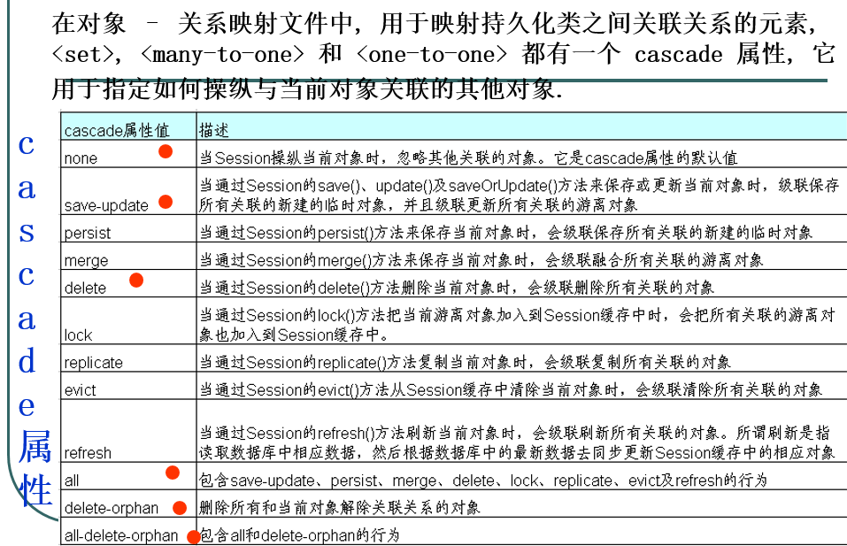
Hibernate级联开发配置， cascade常用的取值：
- save-update：对关联瞬时对象执行save操作，对关联脱管对象执行update
- delete：对关联对象进行删除
在实际开发中，一对多模型中，一方一般是主动的一方（多方要依赖一方），如果配置级联，通常在一方进行配置！！！
因为多方需要引用一方的主键作为外键使用

测试级联和导航（关联）关系
对象导航概念：通过一个对象的保存操作，可以自动导航到另外一个关联对象的保存操作。
需要客户和联系人的2端建立cascade=”save-update”
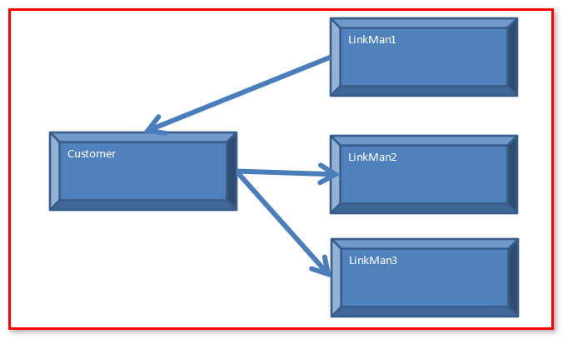
@Test
/**
* 测试导航和级联关系
* 前提：双方都配置cascade="save-update"
*/
public void relativeObject(){
Session session = HibernateUtils.getCurrentSession();
Transaction transaction = session.beginTransaction();

// 创建一个客户
Customer customer = new Customer();
customer.setCust_name("冯小刚");
// 创建三个联系人
LinkMan linkMan1 = new LinkMan();
linkMan1.setLkm_name("王宝强");
LinkMan linkMan2= new LinkMan();
linkMan2.setLkm_name("李冰冰");
LinkMan linkMan3 = new LinkMan();
linkMan3.setLkm_name("大鹏");

linkMan1.setCustomer(customer);
customer.getLinkMans().add(linkMan2);
customer.getLinkMans().add(linkMan3);

// session.save(linkMan1); // 问发送几条insert语句？ 4条
// session.save(customer); // 问发送几条insert语句？ 3条
session.save(linkMan2); // 问发送几条insert语句？ 1条

transaction.commit();
}

双向维护关联关系，产生多余SQL
@Test
/**
* 双向维护产生多余的SQL
*/
public void demo7(){
Session session = HibernateUtils.getCurrentSession();
Transaction transaction = session.beginTransaction();

// 查询2号客户
Customer customer = session.get(Customer.class, 2l);
// 查询2号联系人
LinkMan linkMan = session.get(LinkMan.class, 2l);
customer.getLinkMans().add(linkMan);
linkMan.setCustomer(customer);

transaction.commit();
}
- 产生2条update语句
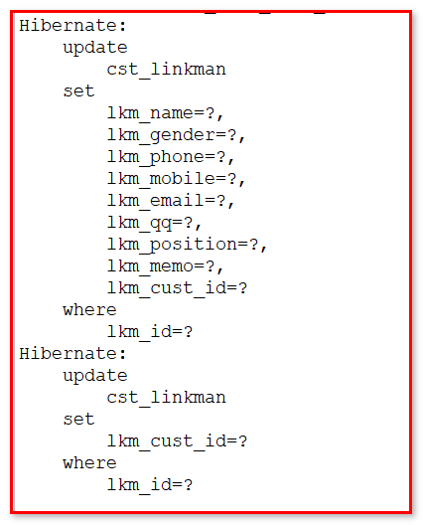
解决方法：
方案一：做单项关联，注释掉关联关系的一端。缺点：程序不够健壮
方案二：
采用inverse属性来配置。（维护关联关系的外键）
通过inverse属性来设置由双向关联的哪一方来维护表和表之间的关系（外键）。Inverse=false的为主动方，inverse=true的为被动方，有主动方负责维护关联关系。

简单的说这个属性谁是true，就放弃了外键维护权。
inverse默认值是false，即双方都有外键维护权。
inverse只对集合起作用，也就是只对one-to-many或many-to-many有效.
在业务开发中，一般是在一方放弃。（从业务场景上来分析，一般先存1 方，再存多方，那么就存多方维护关联关系就比较合理。）

<set name="linkMans" cascade="save-update" inverse="true">
</set>
Inverse的优势：可以建立双向关联关系，但是只有一方（多方）说了算，作用就是减少多余的sql语句。

区分cascade和inverse的区别：（难点）
cascade：级联。操作当前的对象，是否将其关联对象一并操作
inverse：外键
@Test
/**
* 区分cascade和inverse
* 在Customer.hbm.xml中配置cascade="save-update"和inverse="true"
*/
public void cascadeAndInverse(){
Session session = HibernateUtils.getCurrentSession();
Transaction transaction = session.beginTransaction();

Customer customer = new Customer();
customer.setCust_name("徐克");

LinkMan linkMan = new LinkMan();
linkMan.setLkm_name("郝键");

// 可以完成级联，但是外键为null
customer.getLinkMans().add(linkMan); // 影响级联cascade

session.save(customer);

transaction.commit();
}

@Test
/**
* 区分cascade和inverse
* 在LinkMan.hbm.xml中配置cascade="save-update"和Customer.hbm.xml中配置inverse="true"
*/
public void cascadeAndInverse_2(){
Session session = HibernateUtils.getCurrentSession();
Transaction transaction = session.beginTransaction();

Customer customer = new Customer();
customer.setCust_name("王晶");

LinkMan linkMan = new LinkMan();
linkMan.setLkm_name("宋小宝");

// 既可以完成级联，同时也可以指定外键，因为由联系人一端说了算
linkMan.setCustomer(customer); // 影响外键inverse

session.save(linkMan);

transaction.commit();
}

Hibernate中的多对多关系映射

搭建多对多开发环境

创建表
CREATE TABLE `sys_user` (
`user_id` BIGINT(32) NOT NULL AUTO_INCREMENT COMMENT '用户id',
`user_code` VARCHAR(32) NOT NULL COMMENT '用户账号',
`user_name` VARCHAR(64) NOT NULL COMMENT '用户名称',
`user_password` VARCHAR(32) NOT NULL COMMENT '用户密码',
`user_state` CHAR(1) NOT NULL COMMENT '1:正常,0:暂停',
PRIMARY KEY (`user_id`)
) ENGINE=INNODB AUTO_INCREMENT=1 DEFAULT CHARSET=utf8;

CREATE TABLE `sys_role` (
`role_id` BIGINT(32) NOT NULL AUTO_INCREMENT,
`role_name` VARCHAR(32) NOT NULL COMMENT '角色名称',
`role_memo` VARCHAR(128) DEFAULT NULL COMMENT '备注',
PRIMARY KEY (`role_id`)
) ENGINE=INNODB AUTO_INCREMENT=6 DEFAULT CHARSET=utf8;

CREATE TABLE `sys_user_role` (
`role_id` BIGINT(32) NOT NULL COMMENT '角色id',
`user_id` BIGINT(32) NOT NULL COMMENT '用户id',
PRIMARY KEY (`role_id`,`user_id`),
KEY `FK_user_role_user_id` (`user_id`),
CONSTRAINT `FK_user_role_role_id` FOREIGN KEY (`role_id`) REFERENCES `sys_role` (`role_id`) ON DELETE NO ACTION ON UPDATE NO ACTION,
CONSTRAINT `FK_user_role_user_id` FOREIGN KEY (`user_id`) REFERENCES `sys_user` (`user_id`) ON DELETE NO ACTION ON UPDATE NO ACTION
) ENGINE=INNODB DEFAULT CHARSET=utf8;

创建实体
用户端
/**
* 用户的实体
*/
public class User {
private Long user_id;
private String user_code;
private String user_name;
private String user_password;
private String user_state;
// 一个用户选择多个角色:
private Set<Role> roles = new HashSet<Role>();
}
角色端
/**
* 角色的实体
*/
public class Role {
private Long role_id;
private String role_name;
private String role_memo;
// 一个角色所属的多个用户:
private Set<User> users = new HashSet<User>();
}

创建映射
- 用户端：User.hbm.xml
<?xml version="1.0" encoding="UTF-8"?>
<!DOCTYPE hibernate-mapping PUBLIC
"-//Hibernate/Hibernate Mapping DTD 3.0//EN"
"http://www.hibernate.org/dtd/hibernate-mapping-3.0.dtd">
<hibernate-mapping>
<!-- 建立类与表映射 -->
<class name="com.itheima.hibernate.domain.User" table="sys_user">
<!-- 建立oid与表的主键映射 -->
<id name="user_id" column="user_id">
<generator class="native"/>
</id>
<!-- 建立属性与表字段映射 -->
<property name="user_code"/>
<property name="user_name"/>
<property name="user_password"/>
<property name="user_state"/>

<!-- 建立用户与角色的映射关系 -->
<!--
set标签：
name属性:角色集合属性名称
table属性：中间表的名称
-->
<set name="roles" table="sys_user_role">
<!-- 用户端的在中间表的外键的名称 -->
<key column="user_id"/>
<!--
配置多对多映射
many-to-many标签
* class ：另一端的实体类的全路径
* column：另一端在中间表外键的名称
-->
<many-to-many class="com.itheima.hibernate.domain.Role" column="role_id"/>
</set>
</class>
</hibernate-mapping>
- 角色端：Role.hbm.xml
<?xml version="1.0" encoding="UTF-8"?>
<!DOCTYPE hibernate-mapping PUBLIC
"-//Hibernate/Hibernate Mapping DTD 3.0//EN"
"http://www.hibernate.org/dtd/hibernate-mapping-3.0.dtd">
<hibernate-mapping>
<!-- 建立类与表映射 -->
<class name="com.itheima.hibernate.domain.Role" table="sys_role">
<!-- 建立oid与表的主键映射 -->
<id name="role_id" column="role_id">
<generator class="native"/>
</id>
<!-- 建立属性与表字段映射 -->
<property name="role_name"/>
<property name="role_memo"/>
<!-- 建立关联关系映射 -->
<set name="users" table="sys_user_role">
<key column="role_id"/>
<many-to-many class="com.itheima.hibernate.domain.User" column="user_id"/>
</set>
</class>
</hibernate-mapping>
- 配置hibernate.cfg.xml
<mapping resource="com/itheima/hibernate/domain/User.hbm.xml"/>
<mapping resource="com/itheima/hibernate/domain/Role.hbm.xml"/>
创建数据库表
// 创建多对多的表
@Test
public void createTable(){
Session session = HibernateUtils.getCurrentSession();
}

编写保存代码
@Test
/**
* 保存数据
* * 保存数据不能只保存一边，因为会出现瞬时对象异常。
*/
public void save(){
Session session = HibernateUtils.getCurrentSession();
Transaction transaction = session.beginTransaction();

User user1 = new User();
user1.setUser_name("小王");

User user2 = new User();
user2.setUser_name("小勇");

Role role1 = new Role();
role1.setRole_name("Java教研部");
Role role2 = new Role();
role2.setRole_name("前台");
Role role3 = new Role();
role3.setRole_name("学工部");

user1.getRoles().add(role1);// 1 1
user1.getRoles().add(role3);
user2.getRoles().add(role3);

role1.getUsers().add(user1);// 1 1
role3.getUsers().add(user1);
role3.getUsers().add(user2);

session.save(user1);
session.save(user2);
session.save(role1);
session.save(role2);
session.save(role3);

transaction.commit();
}
抛出异常：
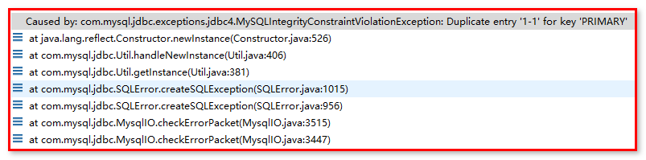
方案一：单向关联
注释掉：
user1.getRoles().add(role1);// 1 1
user1.getRoles().add(role3);
user2.getRoles().add(role3);
或者注释掉：
role1.getUsers().add(user1);// 1 1
role3.getUsers().add(user1);
role3.getUsers().add(user2);
方案二 ：
在User.hbm.xml或者Role.hbm.xml中添加inverse = “true”
本例：采用用户一端维护关联关系（系统对用户的操作远远大于对角色的操作，所以由用户一端维护关联关系比较合理）
在Role.hbm.xml中添加inverse=”true”
<set name="users" table="sys_user_role" inverse="true">
<key column="role_id"/>
<many-to-many class="com.itheima.hibernate.domain.User" column="user_id"/>
</set>

级联保存操作
- 保存用户级联保存角色
@Test
/**
* 级联保存：
* * 保存用户级联保存角色，在User.hbm.xml中<set>上配置cascade="save-update"
*/
public void saveCascade(){
Session session = HibernateUtils.getCurrentSession();
Transaction transaction = session.beginTransaction();

User user1 = new User();
user1.setUser_name("小王");

Role role1 = new Role();
role1.setRole_name("Java教研部");

user1.getRoles().add(role1);//

//role1.getUsers().add(user1);

session.save(user1);
// session.save(role1);

transaction.commit();
}
- 保存角色级联保存用户
@Test
/**
* 级联保存：
* * 保存角色级联保存用户，在Role.hbm.xml配置cascade="save-update"
*/
public void saveCascade_2(){
Session session = HibernateUtils.getCurrentSession();
Transaction transaction = session.beginTransaction();

User user1 = new User();
user1.setUser_name("小王");

Role role1 = new Role();
role1.setRole_name("Java教研部");

user1.getRoles().add(role1);// 由于用户一端维护关联关系，所以必须添加，才能操作中间表

role1.getUsers().add(user1);// 1 1

//session.save(user1);
session.save(role1);

transaction.commit();
}

级联删除操作（基本不会用，危险，慎重使用）
- 删除用户级联删除角色
@Test
/**
* 级联删除：
* * 删除用户级联删除角色,在User.hbm.xml中<set>上配置cascade="delete"
*/
public void deleteCascade(){
Session session = HibernateUtils.getCurrentSession();
Transaction transaction = session.beginTransaction();

User user = session.get(User.class, 3l);
session.delete(user);

transaction.commit();
}
- 删除角色级联删除用户
@Test
/**
* 级联删除：
* * 删除角色级联删除用户 在Role.hbm.xml中的<set>上配置cascade="delete"
*/
public void deleteCascade_1(){
Session session = HibernateUtils.getCurrentSession();
Transaction transaction = session.beginTransaction();

Role role = session.get(Role.class, 7l);
session.delete(role);

transaction.commit();
}

多对多其他相关操作
- 给用户选择角色
@Test
/**
* 给6号用户选择6号和8号角色
*/
public void insert(){
Session session = HibernateUtils.getCurrentSession();
Transaction transaction = session.beginTransaction();

User user = session.get(User.class, 6l);

Role role1 = session.get(Role.class, 6l);

Role role2 = session.get(Role.class, 8l);

user.getRoles().add(role1);
user.getRoles().add(role2);

transaction.commit();
}
- 给用户删除角色
@Test
/**
* 给6号删除6号角色
*/
public void delete(){
Session session = HibernateUtils.getCurrentSession();
Transaction transaction = session.beginTransaction();

User user = session.get(User.class, 6l);

Role role = session.get(Role.class, 6l);

user.getRoles().remove(role);

transaction.commit();
}
- 给用户改选角色
@Test
/**
* 给6号用户的8号角色修改为6号角色
*/
public void update(){
Session session = HibernateUtils.getCurrentSession();
Transaction transaction = session.beginTransaction();

User user = session.get(User.class, 6l);

Role role1 = session.get(Role.class, 8l);

Role role2 = session.get(Role.class, 6l);

user.getRoles().remove(role1);
user.getRoles().add(role2);

transaction.commit();
}

